Thermoplasten, Duroplasten & Elastomere

**Legende: EPB = Elektronenpaarbindungen, = EPB**

* Auch Makromoleküle genannt
* Unterschiedliche Eigenschaften bei:
  + Mechanischer Belastung
  + Erwärmen

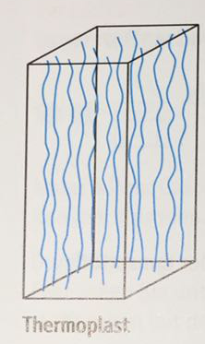

## Thermoplasten:

* Keine charakteristische Schmelztemperatur

Erwärmen sich lediglich und werden zähflüssig

### Struktur:

* Lineare und verzweigte Makromoleküle
* Unterschiedliche Kettenlänge
* Wasserstoffbrücken oder Van-Der-Waals-Bindungen

Beginnen beim Erwärmen an zu schwingen

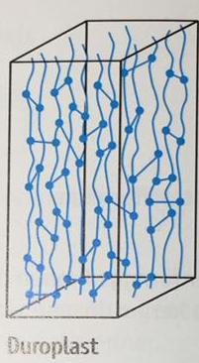

### Duroplaste:

* Gegenteil von Thermoplasten

bleiben beim Erhitzen formstabil und erweichen nicht.

### Struktur:

* Stabil, da die Makromoleküle dreidimensional vernetzt sind, durch EPB
* Erst sehr hohe Temperaturen brechen dir Bindungen auf.

Kunststoff verkohlt

## Elastomere:

* Formstabil und elastisch

### Struktur:

* Ähnlich, wie bei Duroplasten => Vernetzt durch EPB
* Weitmaschig
* Zug- und Druckbelastungen führen zu Verzerrungen der Struktur
* Hohe Temperaturen führen zu starken Molekül schwingen, welche die Struktur zerstören kann.